Submeter Proposta de Evento de Extensão

Objetivo:

Esta funcionalidade permite ao usuário realizar a submissão de propostas de cursos de extensão.

Pré-Requisitos:

Usuários Docentes ou Técnicos Administrativos em Educação com Acesso ao SIGAA

Perfis de Acesso:

Usuários com acesso ao SIGAA

Caminho:

Acesse o SIGAA → Módulos → Portal do Docente → Extensão → Evento de Extensão → Submeter Proposta

Passo a Passo:

Para submeter um Evento de Extensão, acesse o SIGAA no endereço sigaa.ufpe.br/sigaa

Após a realização do login, o sistema exibirá a seguinte tela:

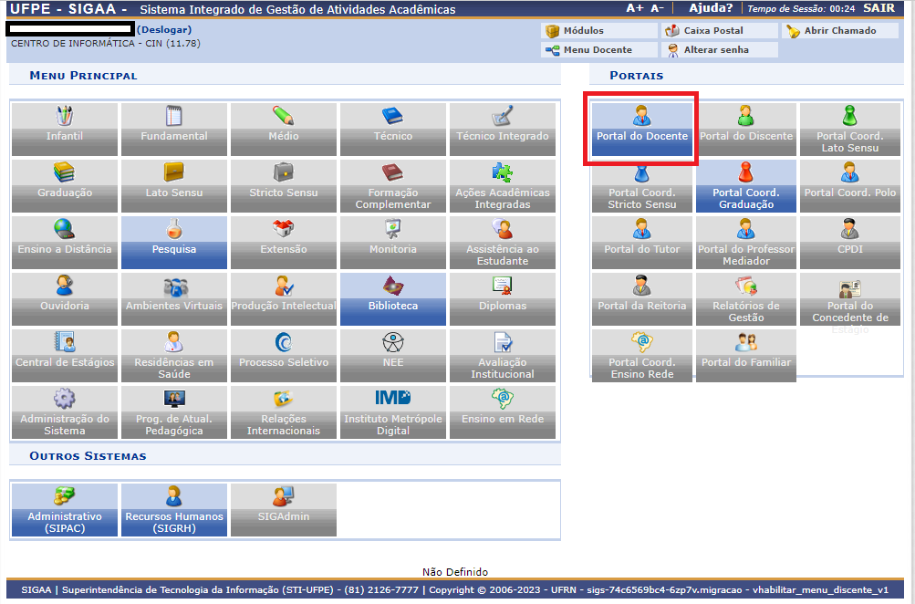
Selecione o menu “Extensão> Ações de Extensão> Submissão de Propostas > Submeter Proposta”.

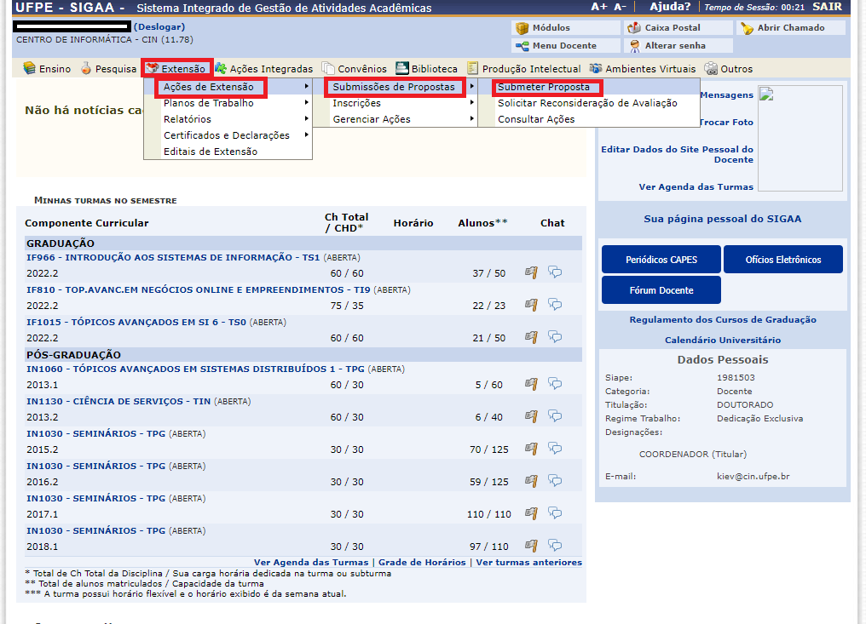

Na tela apresentada, clique em “Submeter Nova Proposta”:

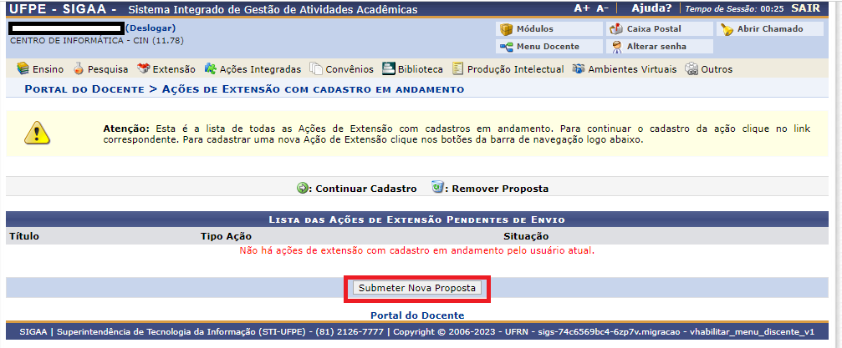

A tela apresentada será a seguinte:

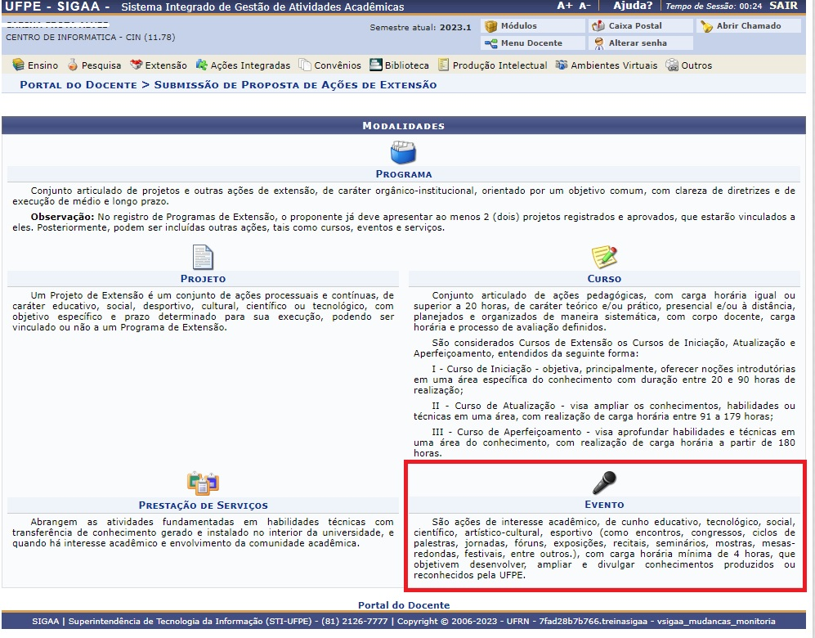

Na tela acima selecione uma das Ações de Extensão, entre elas:
Programa;
Projeto;
Prestação de Serviços;
Curso ou
Evento;
No exemplo abaixo descreveremos o cadastro de um “Evento”.
Dependendo do tipo de ação escolhida no cadastro da proposta,
Os passos seguintes da operação podem se diferenciar uns dos outros.
Ao selecionar a opção “Evento”, o sistema exibirá a tela abaixo para preenchimento do Passo 1 Dados Gerais da Ação:

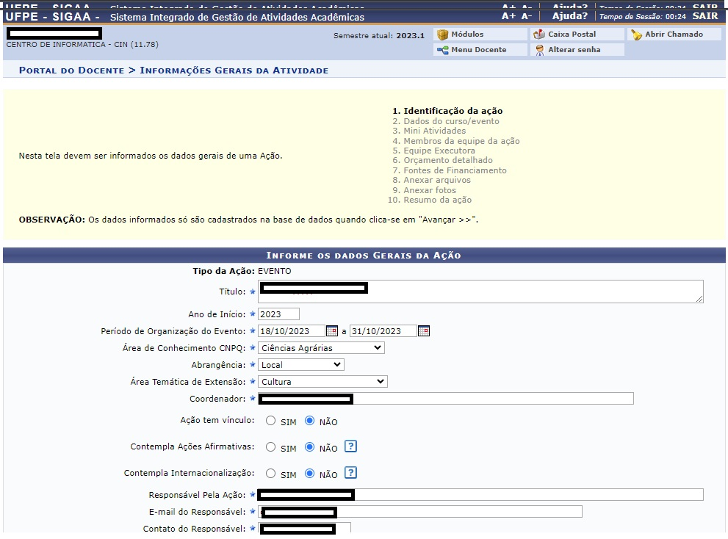

Na tela exibida acima, o usuário deverá definir os seguintes parâmetros para submeter a proposta de um evento:
Título: Informe o título da ação de extensão;
Ano: Forneça o ano em que será realizado o projeto;
Período de Organização: Informe o período indicando a data ou clique no ícone para selecioná-la no calendário.
Esta operação será válida para todas as telas que apresentarem esta função.
Área de Conhecimento CNPQ: Selecione a área de conhecimento relacionada à ação;
Abrangência: Informe a abrangência da ação de extensão;
Área Temática: Selecione a área em que a temática da ação está vinculada;
Coordenador: Por padrão o Coordenador virá descrito com os dados do proponente da ação, mas poderá ser alterado.
Ação tem vínculo?: Informe se Sim ou Não
Contempla ações afirmativas?: Marque Sim, se houver iniciativas que buscam promover.
inclusão, promoção de direitos e igualdade de oportunidades de igualdade para grupos historicamente marginalizados.
Contempla internacionalização?: Marque Sim, se a ação envolver estudantes e pesquisadores estrangeiros.
Responsável pela ação: Especifique o responsável pela ação.
E-mail do responsável: cadastre o endereço de email do responsável.
Contato do Responsável: Cadastre o número de telefone do responsável.

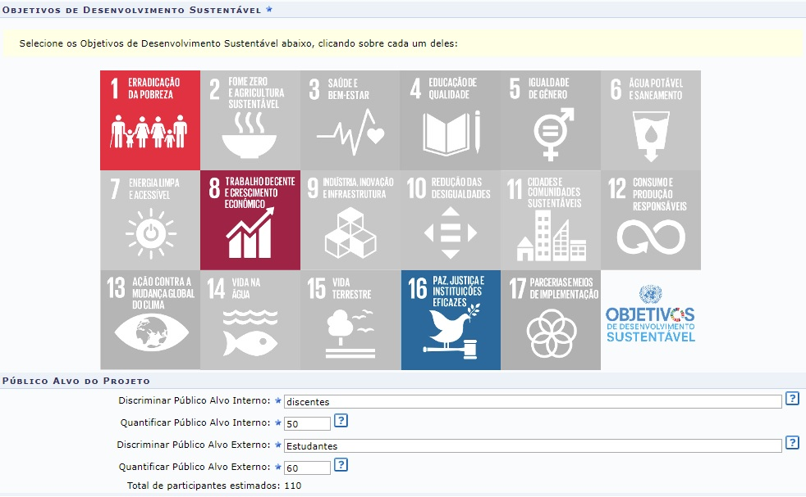

Na tela exibida acima, o usuário deverá selecionar entre as 17 opções apresentadas,
que são os Objetivos de Desenvolvimento Sustentável clicando sobre cada um deles.
Pode ser selecionada mais de uma opção.
Discriminar Público Alvo Interno: Informe o público alvo interno das atividades que serão realizadas;
Quantificar Público Alvo Interno: Estime o número de pessoas internas envolvidas na ação de extensão;
Discriminar Público Alvo Externo: Informe o público alvo externo das atividades que serão realizadas;
Quantificar Público Alvo Externo: Estime o número de pessoas externas envolvidas na ação de extensão;
Ao final do cadastro o sistema exibirá a somatória. No nosso exemplo o público estimado é de 110 participantes.

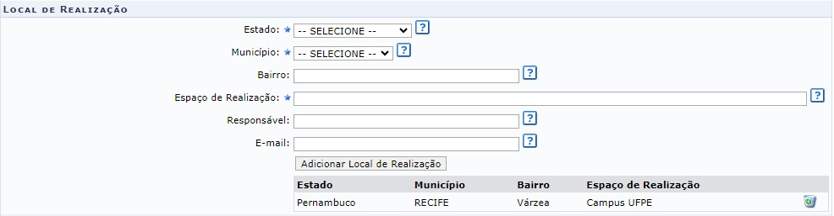

Na tela exibida acima, o usuário deverá preencher o local de realização da ação. Para isso informe:
Estado de Realização: Selecione o Estado da realização do projeto;
Município de Realização: Selecione o município da realização do projeto;
Bairro: Selecione o bairro em que será realizado o projeto;
Espaço de Realização: Informe o espaço de realização da ação de extensão;
Responsável: Informe o responsável pelo local da realização;
E-mail: Informe o e- mail do responsável pelo local da realização.
Após o preenchimento, clique em: “Adicionar local da realização”.
O próximo campo será o cadastro das formas de financiamento e parcerias:

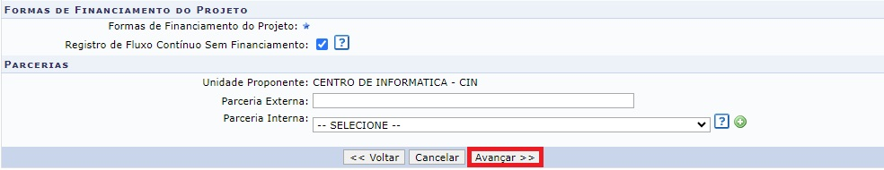

Na tela exibida acima, o usuário deverá preencher as formas de financiamento do projeto,
e as parcerias caso haja.
Sem Financiamento: Selecione esta opção, caso a ação não possua nenhum financiamento;

No campo referente às parcerias:
Unidade Proponente: Este campo será preenchido automaticamente com os dados da unidade administrativa do proponente.
Parceria Externa: Descreva o nome do parceiro Externo.
Parceria Interna: Selecione a Unidade da UFPE que participa do Projeto em regime de co- gestão.
Após a seleção clique no ícone ”Adicionar unidade co - executora”.
Após o preenchimento clique em “Avançar”.
A próxima tela exibirá o cadastro de dados adicionais ao Evento,
como: Resumo, Justificativa, Objetivos, Metodologia, Resultados Esperados, Referências:

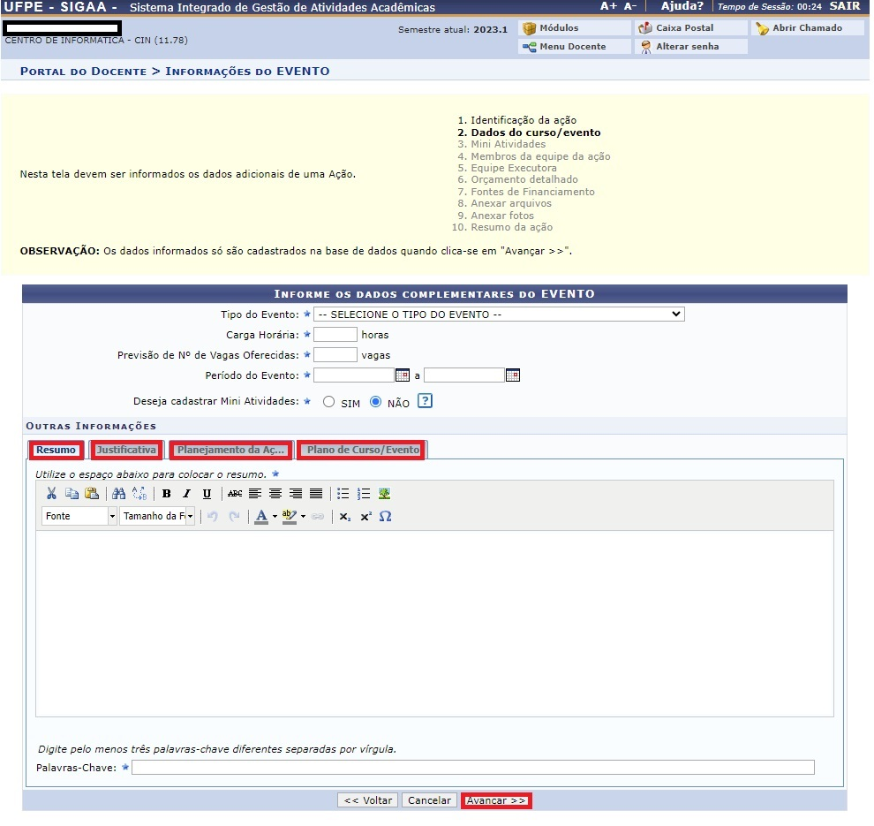

Tipo do Evento: Informe a natureza do evento;

Carga Horária: Informe a carga horária da execução do evento. Lembre-se de que a carga horária mínima de um evento é de 4 horas.

Previsão de N° de Vagas Oferecidas: Informe a quantidade de vagas que pretendem ser ofertadas para o público.

Período do Evento: Informe o período em que o evento acontecerá. Esse período deve estar compreendido dentro do período de realização total da ação.

Deseja Cadastrar Mini Atividades: Sim ou não. As mini atividades consistem em pequenas atividades que podem ser realizadas dentro de um evento. Em geral, acontecem em eventos de grande porte (ex.: um congresso pode possuir, entre suas atividades, minicursos de temas específicos ou oficinas para determinados públicos). Sugerimos ignorar esta opção.

Na tela exibida acima, o usuário deverá clicar nas abas referentes às seguintes funções:

Resumo: Forneça o resumo do projeto; Logo abaixo insira também três palavras chave diferentes separadas por vírgula;

Justificativa: Justifique os benefícios esperados no processo ensino-aprendizagem vinculados ao projeto;

Planejamento da Ação: ???

Plano de Curso/Evento: ???

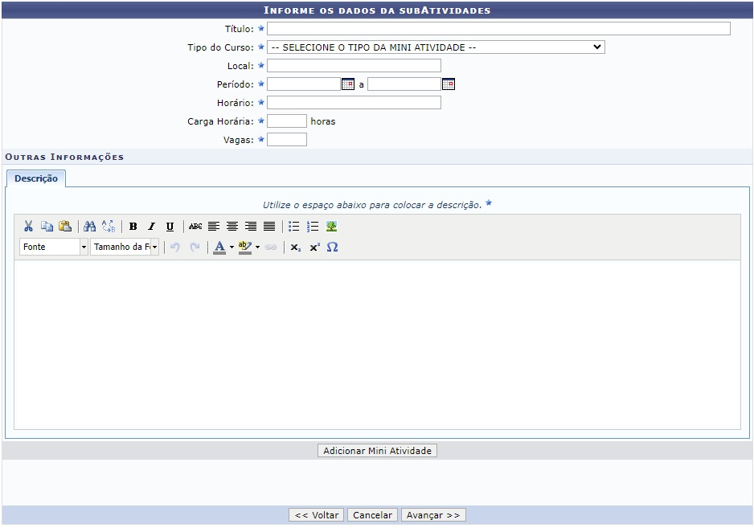

Na tela exibida acima, o usuário deverá preencher as informações das mini atividades

Título: Informe o título da mini atividade.
Tipo de mini atividade: Informe o tipo da mini atividade (oficinas, minicursos, etc.).
Local: Informe o local em que será realizada a mini atividade.
Período: Informe o período em que será realizada a mini atividade.
Horário: Informe o horário em que será realizada a mini atividade.
Carga horária: Informe a carga horária da mini atividade.
Vagas: Informe a quantidade de vagas que pretendem ser ofertadas para o público.
Descrição: Descreva em que consiste a mini atividade.

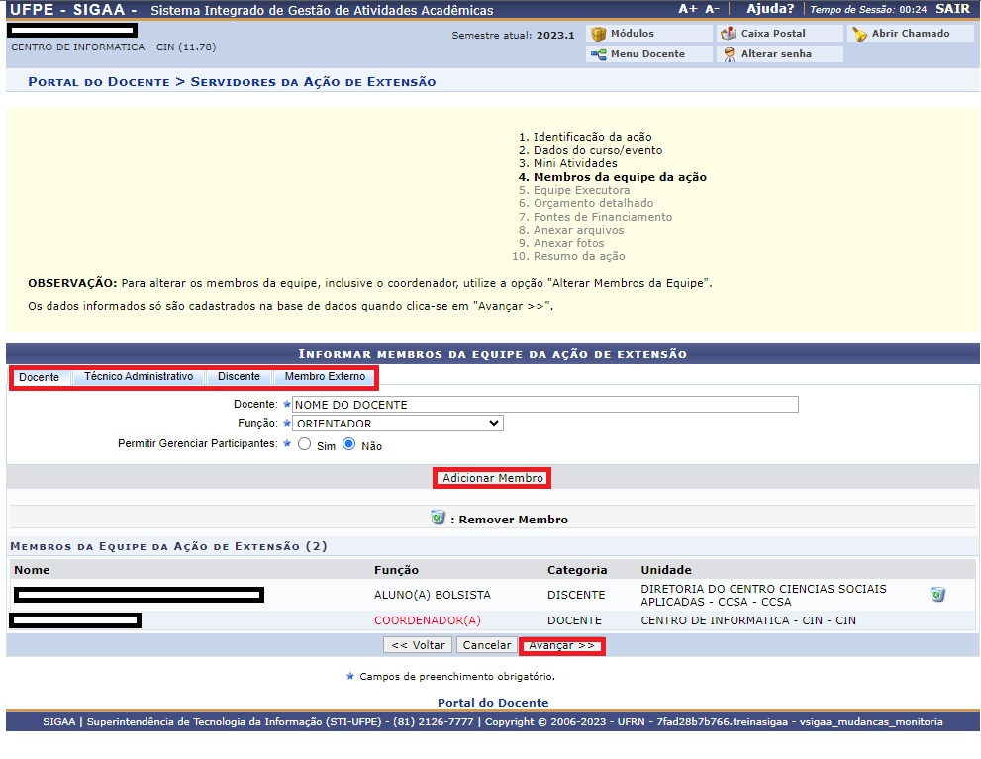

O usuário deverá definir os membros da ação de extensão.
Na tela acima, o sistema apresentará quatro abas: Docente, Servidor, Discente e Participante Externo.
Sendo as três primeiras semelhantes à tela apresentada acima.
Nela o usuário deverá definir os seguintes critérios:
Docente: Informe o nome do docente, servidor ou discente, de acordo com a aba selecionada.
Ao inserir as letras iniciais do nome, o sistema exibirá uma lista automática de nomes para facilitar a busca do usuário;
Função: Selecione a função do membro na equipe. É necessário que tenha pelo menos um coordenador da ação;
Permitir Gerenciar Participantes: O usuário deverá optar por Sim ou Não;
Para adicionar o membro, clique em Adicionar Membro. Esta operação será válida para todas as telas que apresentarem esta função.
Exemplificaremos a operação com os seguintes critérios:
Docente: NOME DO DOCENTE;
Função: COORDENADOR(A);
Permitir Gerenciar Participantes: Não;
O sistema listará os membros adicionados na seção Membros da Equipe da Ação de Extensão, assim como mostra a tela acima.
Na aba Membro Externo, o sistema exibirá a seguinte tela:

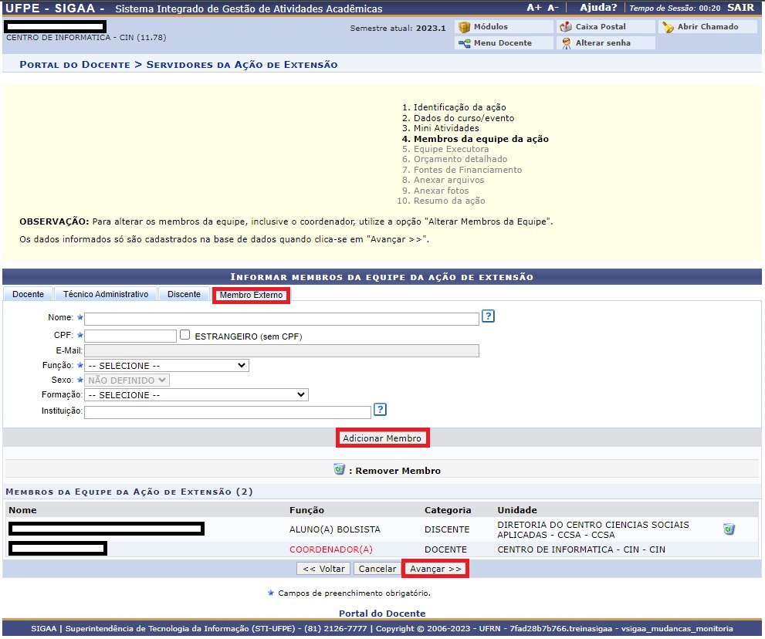

Nesta tela o usuário deverá fornecer os seguintes critérios:
Nome: Informe o nome do participante externo.
Ao inserir as letras iniciais do nome, o sistema exibirá uma lista automática de nomes para facilitar a busca do usuário;
CPF: Forneça o número do CPF do participante. Caso o participante seja estrangeiro, clique na opção Estrangeiro (sem CPF);
E-mail: Caso deseje, informe o e-mail do participante;
Função: Selecione a função do membro na equipe;
Sexo: Selecione MASCULINO ou FEMININO;
Formação: Forneça a formação do participante;
Instituição: Informe a Instituição de origem do participante;
Ao final do preenchimento clique em “Adicionar Membro”.
Para dar prosseguimento, clique em Avançar.
A seguinte tela será apresentada:

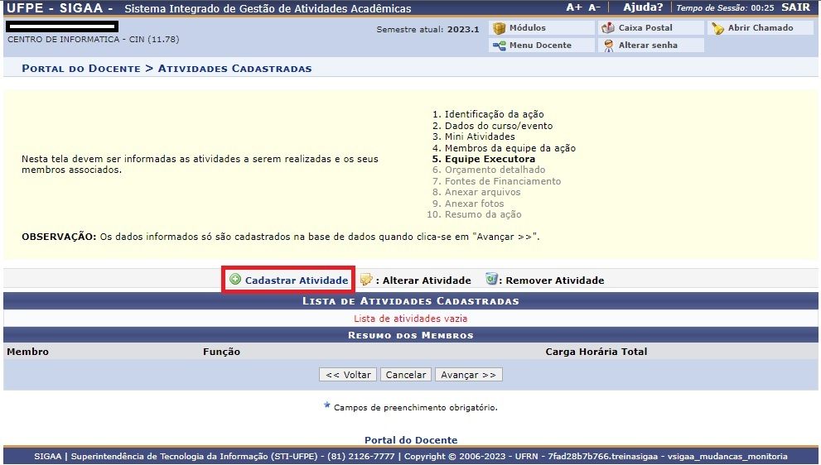

Na tela acima, poderão ser cadastradas as Atividades que serão realizadas durante a execução da ação.
Para isso, clicamos no canto superior esquerdo do frame, na opção: “Cadastrar Atividade“.
A seguinte tela será exibida:

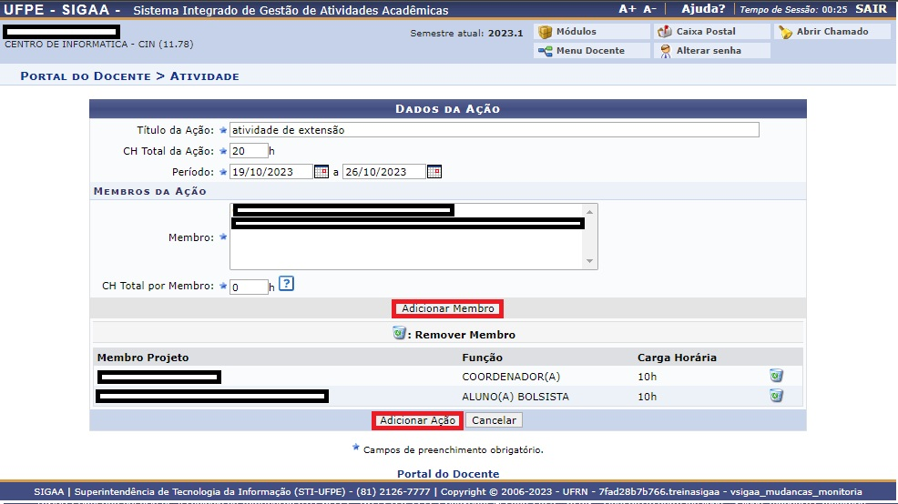

Devem ser inseridos:
O Título da Ação: Defina um nome para a atividade;
A carga horária total da ação: Especifique a carga horária de duração da ação;
Período de Execução: Defina o período de início e fim da atividade.
Em seguida, deve-se selecionar os membros envolvidos na atividade.
É possível selecionar múltiplos membros clicando na tecla ctrl,
selecionando as pessoas que participarão da atividade e que possuem a mesma carga horária.
Em seguida, deve-se adicionar a carga horária individual dos membros.
A carga horária será calculada automaticamente, pela soma das atividades cadastradas.
Após o preenchimento, clique em: “Adicionar Membro”.
Se desejar remover algum membro cadastrado, clique no ícone “Remover Membro”.
Para concluir o cadastro, clique em: “Adicionar Atividade”.

Para seguir com o cadastro das despesas, clique em: “Avançar”:

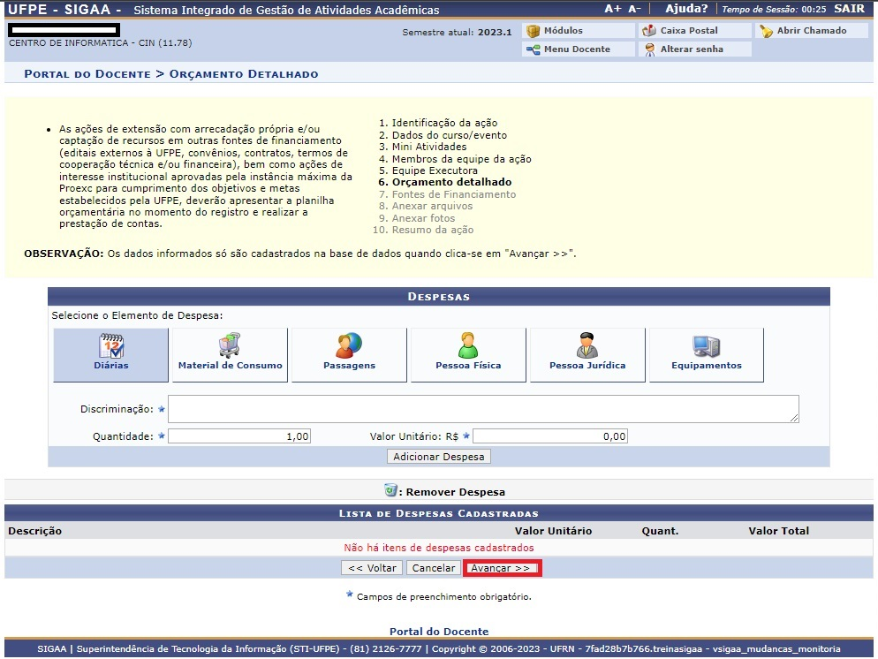

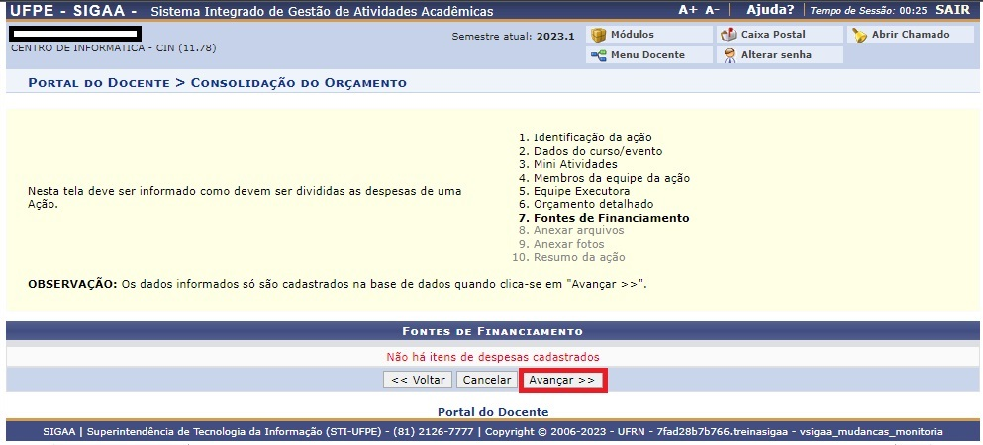

Para prosseguir com a operação, clique em Avançar.
O sistema exibirá a seguinte tela:

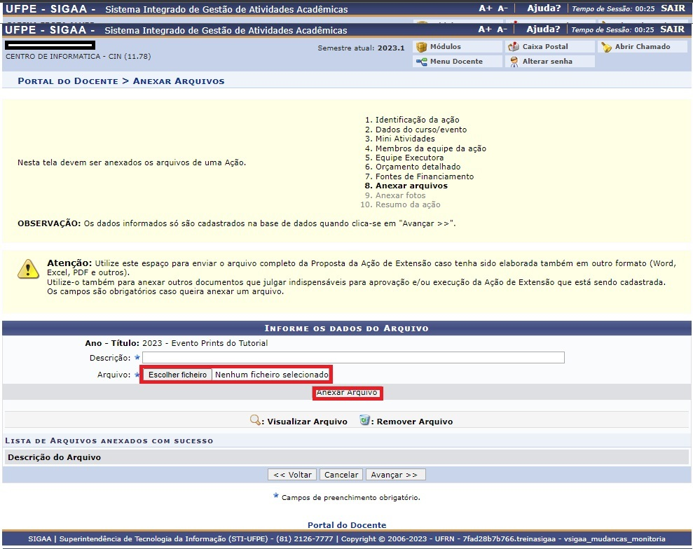

O usuário poderá anexar fotos da proposta de ação de extensão.
Para realizar esta operação, forneça a Descrição e anexe o arquivo de Foto clicando em Selecionar Arquivo.
Para confirmar a operação, clique em Anexar Foto.
O sistema carregará o arquivo na tela de uma maneira semelhante a apresentada na tela anterior "Informe os Dados do Arquivo".
Para dar prosseguimento a operação, clique em Avançar.
A seguinte tela de confirmação será apresentada:

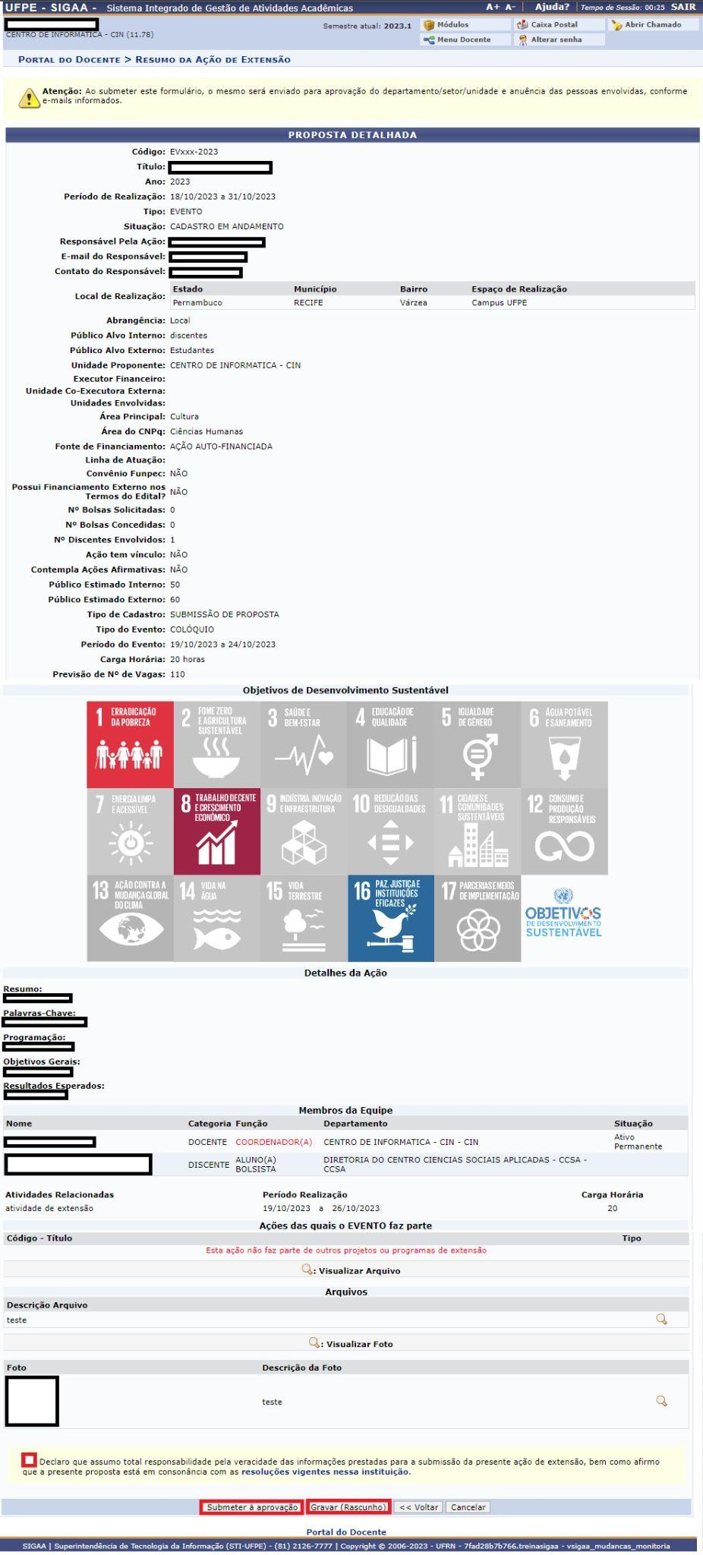

Na tela acima, será exibido o resumo da ação.
Após a leitura da proposta detalhada, siga até o final da página e marque o termo correspondente, onde se lê:
“Declaro que assumo total responsabilidade pela veracidade das informações prestadas
para a submissão da presente ação de extensão,
bem como afirmo que a presente proposta está em consonância com as resoluções vigentes nessa instituição”.
Em seguida, clique em: “submeter à aprovação”, onde a proposta será enviada para aprovação do departamento, setor ou unidade, e anuência das pessoas envolvidas.

Ou gravar rascunho, para envio a posteriori.
A seguinte mensagem de sucesso será exibida:

